2015-2016学年清徐中学第二学期高一期末考试
物理试卷
考试范围：必修2；考试时间：100分钟；
注意事项：
1．答题前填写好自己的姓名、班级、考号等信息
2．请将答案正确填写在答题卡上

第I卷（选择题）

一、单项选择题（本题包含10小题，每题3分，共30分。在每小题的四个选项中，只有一项是符合题目要求的。）
1．电脑中用的光盘驱动器,采用恒定角速度驱动光盘，光盘上凸凹不平的小坑是存贮的数据，请问激光头在何处时，电脑读取数据速率比较大（ ）
A．内圈 B．外圈 C．中间位置 D．与位置无关

2．某人向放在水平地面的正前方小桶中水平抛球，结果球划着一条弧线飞到小桶的前方（如图所示）．不计空气阻力，为了能把小球抛进小桶中，则下次再水平抛时，他可能作出的调整为（ ）

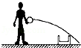
A．增大初速度，提高抛出点速度
B．增大初速度，抛出点高度不变
C．初速度大小不变，降低抛出点高度
D．初速度大小不变，提高抛出点高度

3．人造卫星1和2绕地球做匀速圆周运动的周期分别为T₁和T₂,设在卫星1、卫星2各自所在的高度上的重力加速度大小分别为g₁、g₂，则（ ）
A． B．C． D．

4．2010年1月17日，我国成功发射北斗COMPASS—G1地球同步卫星（绕地球运行的角速度与地球自转角速度相同）。据了解这已是北斗卫星导航系统发射的第三颗地球同步卫星。则对于这三颗已发射的同步卫星，下列说法中正确的是（ ）
A．它们运行的周期可能不同
B．它们的向心力大小可能不同
C．它们离地心的距离可能不同
D．它们的运行速度大小可能不同，但都小于7.9 km/s

5．如图所示，大小相同的力F作用在同一个物体上，物体分别沿光滑水平面、粗糙水平面、光滑斜面、竖直方向运动一段相等的距离s，已知力F与物体的运动方向均相同。
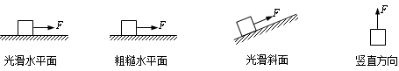
则上述四种情景中都相同的是
A．拉力F对物体做的功 B．物体的动能增量
C．物体加速度的大小 D．物体运动的时间

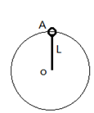
6．长度为L=0.5m的轻质细杆OA，A端有一质量为m=3kg的小球,如图所示,小球以O点为圆心在竖直平面内做圆周运动，通过最高点时小球的速率为2m/s，g取10m/s²，则此时小球受到轻质细杆的力为

A．24N的拉力 B．24N的支持力
C．6N的支持力 D．6N的拉力

7．有质量相等的两个人造地球卫星A 和B，分别在不同的轨道上绕地球做匀速圆周运动.两卫星的轨道半径分别为r_{A}和r_{B}, 且r_{A}>r_{B}.则A和B两卫星相比较，以下说法正确的是（ ）
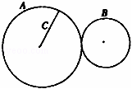
A. 卫星A 受到的地球引力较大
B. 卫星A 的动能较大
C. 若使卫星B减速，则有可能撞上卫星A
D. 卫星A 的运行周期较大

8．如图所示，用同样材料制成的一个轨道，AB段为圆弧，半径为R，水平放置的BC段长度也为R．一小物块质量为m，与轨道间动摩擦因数为μ，当它从轨道顶端A由静止下滑时，恰好运动到C点静止．那么物体在AB段克服摩擦力做的功为（ ）
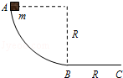
A．μmgR B．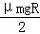 C．mgR（1﹣μ） D．

9．起重机吊钩下挂着一个质量为m的木箱,如木箱以加速度a匀减速下降高度h,则木箱克服钢索拉力做的功为( )
A.mgh B.m(g-a)h C.m(g+a)h D.m(a-g)h

10．如图所示，A、B、C三个一样的滑块从粗糙斜面上的同一高度同时开始运动，A由静止释放，B的初速度方向沿斜面向下，大小为v₀，C的初速度方向沿斜面水平向左，大小也为v₀。下列说法中正确的是（ ）
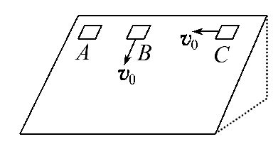
A．A和C将同时滑到斜面底端
B．滑到斜面底端时，B的速度最大
C．滑到斜面底端时，B的机械能减少最多
D．滑到斜面底端时，B、C的动能一样大

二、多项选择题（本题包含6小题，每小题3分，共18分。在每小题给出的四个选项中，至少有两个选项正确。全部选对的得3分，选不全的得2分，有错者或不答的得0分。）
11．如图，A、B两点分别位于大、小轮的边缘上，C点位于大轮半径的中点，大轮的半径是小轮的2倍，它们之间靠摩擦传动，接触面不打滑．下列说法正确的是（ ）

A．A与B线速度大小相等 B．B与C线速度大小相等
C．C与A角速度大小相等 D．A与B角速度大小相等

12．用细线悬吊着一个质量为m的小球，使小球在水平面内做匀速圆周运动，细线与竖直方向夹角为α，线长为L，如图所示，下列说法中正确的是（ ）
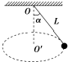
A．小球受重力、拉力、向心力
B．小球受重力、拉力
C．小球的向心力大小为D．小球的向心力大小为

13．如图所示，A为静止于地球赤道上的物体，B为绕地球做匀速圆周运动轨道半径为r的卫星，C为绕地球沿椭圆轨道运动的卫星，长轴大小为a，P为B、C两卫星轨道的交点，已知A、B、C绕地心运动的周期相同，下列说法正确的是

A．物体A的线速度小于卫星B的线速度
B．卫星B离地面的高度可以为任意值
C．a与r长度关系满足a=2r
D．若已知物体A的周期和万有引力常量，可求出地球的平均密度

14．A、B两点在同一条竖直线上，A点离地而的高度为2.5h，B点离地面高度为2h．将两个小球分别从A、B两点水平抛出，它们在P点相遇，P点离地面的高度为h．已知重力加速度为g，则（ ）

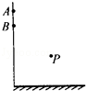
$来&源：ziyuanku.comA．两个小球一定同时抛出
B．两个小球抛出的时间间隔为（﹣）
C．小球A、B抛出的初速度之比=
D．小球A、B抛出的初速度之比=
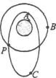
15．如图所示，可视为质点的，质量为m的小球，在半径为R的竖直放置的光滑圆形管内做圆周运动，下列有关说法中正确的是（ ）
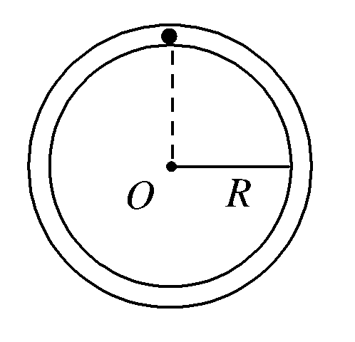
A．小球能够通过最高点的最小速度为0
B．小球能通过最高点的最小速度为
C．如果小球在最高点时的速度大小为，则此时小球对管道有向上的作用力
D．如果小球在最低点时的速度大小为，则小球通过该点时与管道间无相互作用力

16．在发射地球同步卫星的过程中，卫星首先进入椭圆轨道Ⅰ，然后在Q点通过改变卫星速度，让卫星进入地球同步轨道Ⅱ．则
P
Q
Ⅰ
Ⅱ
地
A．该卫星的发射速度必定大于第二宇宙速度11.2km/s
B．卫星在同步轨道Ⅱ上的运行速度大于第一宇宙速度7.9km/s
C．在轨道Ⅰ上，卫星在P点的速度大于在Q点的速度
D．卫星在Q点通过加速实现由轨道Ⅰ进入轨道Ⅱ

第II卷（非选择题）

三、实验题（本小题包含2小题，共14分）
17．某同学利用电磁打点计时器打出的纸带验证机械能守恒定律，该同学在实验中得到一条纸带，如图所示，在纸带上取6个计数点，两个相邻计数点间的时间间隔为T=0.02s。其中1、2、3点相邻，4、5、6点相邻，在3点和4点之间还有若干个点。s₁是1、3两点的距离，s₂是2、5两点的距离，s₃是4、6两点的距离。
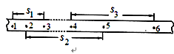
（1）实验过程中，下列操作正确的是______ ___。
A．电磁打点计时器应接在220V交流电上
B．实验时应先松开纸带，然后迅速打开打点计时器
C．实验时应先打开打点计时器，然后松开纸带
D．纸带应理顺，穿过限位孔并保持竖直
（2）点2速度的表达式v₂=___________。
（3）该同学测得的数据是s₁=4.00cm，s₂=16.00cm，s₃=8.00cm，重物（质量为m）在竖直方向上运动从点2运动到点5过程中，动能增加量为______m，势能减少量为______m。（结果保留三位有效数字，重力加速度g =9.8m/s²）
18．某同学利用如图所示装置测量小木块与接触面间的滑动摩擦因数，已知小木块与斜面和水平面的滑动摩擦因数相同，小木块由斜面上的A点静止下滑，经过B点到达水平面上的C点静止，A.C两点间的水平距离为X，小木块可视为质点，回答下列问题：
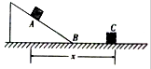
（1）小木块质量为m，重力加速度大小为g，若滑动摩擦因数为，由A点运动到C点过程中，克服摩擦力做功与x之间的关系式为=__________
（2）为尽量简便的测量小木块与接触面间的滑动摩擦因数，下列哪些物理量需要测量？
A.小木块的质量m
B.斜面倾角
C.A.B两点间的距离
D.A.C两点间的竖直高度差h
E.A.C两点间的水平距离x
资*源%库（3）利用上述测量的物理量，写出测量的滑动摩擦因数=___________；
（4）小木块运动到B点时，由于与水平面的作用，竖直方向的分速度将损失，将导致测量的滑动摩擦因数与实际滑动摩擦因数相比，其值将________（填“偏大”“相等”或“偏小”）

四、计算题（本题包含5小题，共38分。解答应写出必要的文字说明、方程式和重要的演算步骤，只写出最后答案的不能得分，有数值计算的题，答案中必须明确写出数值和单位。）
19．如图，一位滑雪者质量为60kg，从竖直高度为20m赛道顶端由静止滑下．
忽略阻力的情况下，滑雪者由顶端滑到赛道底端的过程中（g取l0m/s²)．
求：
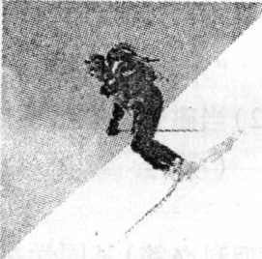
(1)重力做多少功?
(2)滑到底端时速度大小是多少?

20．质量为m的物体静置于水平地面上，现对物体施以水平方向的恒定拉力，ts末物体的速度到达v时撤去拉力，物体运动的v-t图象如图所示，求：
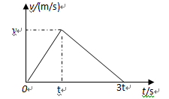
（1）滑动摩擦力在(0-3t)s内做的功；
（2）拉力在ts末的功率.

21．如图所示，倾角为θ=45°的粗糙平直导轨与半径为R的光滑圆环轨道相切，切点为B，整个轨道处在竖直平面内。一质量为m的小滑块从导轨上离地面高为h=3R的D处无初速下滑进入圆环轨道.接着小滑块从圆环最高点C水平飞出，恰好击中导轨上与圆心O等高的P点，不计空气阻力.
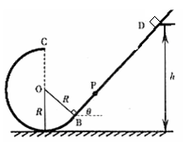
求：（1）滑块运动到圆环最高点C时的速度的大小；
（2）滑块运动到圆环最低点时对圆环轨道压力的大小；
（3）滑块在斜面轨道BD间运动的过程中克服摩擦力做的功。

22．距沙坑高h=7m处，以v₀=10m/s的初速度竖直向上抛出一个质量为0.5kg的物体，物体落到沙坑并陷入沙坑d=0.4m深处停下．不计空气阻力，重力加速度g=10m/s²．求：
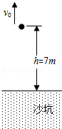
（1）物体上升到最高点时离抛出点的高度H；
（2）物体在沙坑中受到的平均阻力f大小是多少？

23．2013年12月2日凌晨1点30分，我国自行研制的“嫦娥三号”探测器在西昌卫星发射中心成功发射，12月6日17时53分“嫦娥三号”探测器成功实现近月制动，顺利进入距月面高为h环月圆轨道，于12月14日21时11分成功实施月面软着陆，实现我国航天器首次在地外天体的软着陆和巡视勘探。已知地球表面重力加速度为g，地球半径为R，月球质量与地球质量之比为q，月球半径与地球半径之比为p。求：
（1）月球表面的重力加速度
（2）“嫦娥三号”在环月轨道上运行时的速度大小。

WWW.ziyuanku.com
2015-2016学年清徐中学第二学期高一期末考试
物理试题解析
一、单项选择题（本题包含10小题，每题3分，共30分。在每小题的四个选项中，只有一项是符合题目要求的。）
1．B 2．C 3．B 4．B 5．A 6．C 7 D 8．C 9． C 10． B
二、多项选择题（本题包含6小题，每小题3分，共18分。在每小题给出的四个选项中，至少有两个选项正确。全部选对的得3分，选不全的得2分，有错者或不答的得0分。）
11． AC 12．BC 13．AC 14．BD 15．AC 16．CD
三、实验题（本小题包含2小题，共14分）
17．（1）CD （2） （3）
WWW.ziyuanku.com18．（1）（2）DE（3）（4）偏大
四计算题
19． 1200J 20m/s
20． 解 (1)在,物体在动摩擦力的作用下做匀减速运动，有：
根据功的公式以及平均速度：
(2) 加速过程的加速度：
Ziyuanku.com根据功率可以得到：
21．解 （1）小滑块从C点飞出来做平抛运动，水平速度为.
竖直方向上：
水平方向上：
解得
（2）小滑块在最低点时速度为Vc由机械能守恒定律得：
.
Ziyuanku.com牛顿第二定律:
由牛顿第三定律得: ，方向竖直向下
（3）从D到最低点过程中，设DB过程中克服摩擦阻力做功W_{f}，由动能定理
h=3R
Ziyuanku.com
22．解：（1）设物体上升到最高点时离抛出点为H，由动能定理得：
﹣mgH=0﹣mv₀²…①
代入数据得：H=5m
（2）设物体在沙坑中受到的平均阻力为f，陷入沙坑深度为d，从最高点到最低点的全过程中：
mg（H+h+d）﹣fd=0
代入数据得：f=155N
答：（1）物体上升到最高点时离抛出点的高度5m；
（2）物体在沙坑中受到的平均阻力大小是155N．
23．解（1）“嫦娥三号”在月球表面 $G\frac{M_{月}m}{R_{月}^{2}}={\text{mg}}_{月}$
“嫦娥三号”在地球表面 $G\frac{M_{月}m}{R_{月}^{2}}={\text{mg}}_{月}$
题上已知条件有： $\frac{M_{月}}{M_{地}}=q$ $\frac{R_{月}}{R_{地}}=p$
联立解得 $g_{月}=\frac{p}{q^{2}}g_{地}$
（2）“嫦娥三号”在环月轨道上运行时的速度，
$$m\frac{v^{2}}{R_{月}+h}=G\frac{M_{月}m}{(R_{月}+h)^{2}}$$
联立以上各式解得$v=\sqrt{\frac{{\text{qgR}}^{2}}{\text{pR}+h}}$ 。

